思考题拓展：
交叉开发是一种在主机上编写、编译、链接、调试程序，并通过交叉编译工具链生成适用于目标设备的可执行文件，最终将程序部署至目标设备运行的开发模式。该模式解决了嵌入式系统中目标设备资源受限、无法直接支持开发环境的问题，是嵌入式软件开发的标准实践。

哈弗架构是一种指令存储与数据存储在物理上分离，并通过独立总线访问的存储器结构。该设计允许指令获取与数据操作并行执行，与将程序指令存储器和数据存储器合并在一起的冯·诺伊曼（von Neumann）结构相比，显著提升了处理效率，是嵌入式系统中的微控制器的标准实现。
嵌入式系统指以应用为中心、以计算机技术为基础、软硬件可裁剪，以达到应用系统对功能、可靠性、成本、体积及功耗的严格要求的专用计算机系统。其三要素与定义的对应关系为：
·嵌入性：嵌入到对象体系中，有对象环境要求
·专用性：软、硬件按对象要求裁减
·计算机：实现对象的智能化功能

单片机最小系统包含电源电路、晶振电路和复位电路三部分。
电源电路稳定工作电压；
晶振电路生成系统基准时钟；
复位电路在上电、手动操作或看门狗触发时产生复位信号，确保CPU从初始状态启动；
三者共同构成单片机运行的最低硬件需求。

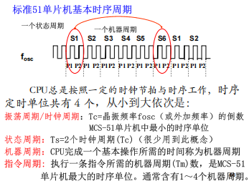
时钟周期：CPU时钟信号的一个完整振荡周期，是最小时间单位，由系统时钟频率决定。
机器周期：指执行一条基本指令所需的时钟周期数，ARM架构下采用可变长流水线，机器周期不固定。
STM32的机器周期：STM32基于ARM内核，无固定机器周期；但在大多数情况下，STM32的1 个机器周期 = 1 个时钟周期，在72MHz主频下，STM32平均指令执行时间为 11.1ns。按1 个机器周期 = 1 个时钟周期计算为13.89ns
• STM32F103ZET6

- STM32 时钟源有哪几种，各有什么特点？
由High-speed/Low-speed 与Internal/External分为四种：
类型 | 缩写 | 本质 | 是否可做SYSCLK | 能耗
内部高速 RC | HSI | 片上 RC 振荡器（8 MHz） | ✅ 是 | 低
外部高速晶体/时钟 | HSE | 外接晶振或方波输入 | ✅ 是 | 低
内部低速 RC | LSI | 片上 RC 振荡器 | ❌ 否（IWDG/RTC） | 极低
外部低速晶体 | LSE | 外接 32.768 kHz 晶振 | ❌ 否（RTC/部分备份域） | 极低
• 72M 是ST 官方推荐的稳定运行时钟。
典型的配置：外部高速时钟（HSE=8M ）
和配置时钟树(PLLMUL[3:0]设置为 9 倍频)
共同决定了最终的主频 为8M *9 = 72M 。
STM32 GPIO输出编程模式有：推挽输出、开漏输出、复用推挽输出、复用开漏输出。
推挽输出：GPIO_Mode_Out_PP
用于LED、控制信号等，驱动能力强；
能主动输出高电平，也能主动拉低电平，切换迅速；

开漏输出：GPIO_Mode_Out_OD
用于I2C、中断等，只能处于高阻态（必须外接上拉电阻到电源）或者低电平；
多个开漏引脚可以连在一起，只要有一个输出低，整根线就是低。可以通过外接不同电压的上拉电阻。
复用模式：引脚的控制权交给了芯片内部的硬件，而不是你写的代码。
复用推挽（GPIO_Mode_AF_PP）用于高速外设如SPI、USART、TIM；

复用开漏（GPIO_Mode_AF_OD）用于1-Wire等。

STM32 GPIO输入模式包括浮空输入、上拉输入、下拉输入与模拟输入。
浮空输入：GPIO_Mode_IN_FLOATING
电路特点：引脚内部既不接上拉电阻，也不接下拉电阻。
状态：此时引脚处于高阻抗状态。如果没有外部信号驱动，引脚电平是不确定的，会随环境电磁干扰而随机跳变。
适用于信号源通信、外部中断输入；

上拉输入：GPIO_Mode_IPU
电路特点：引脚内部通过一个弱电阻连接到正电源。
状态：在没有任何外部信号时，引脚默认保持高电平。
适用于I2C，接地型按键检测；

下拉输入：GPIO_Mode_IPD
电路特点：引脚内部通过一个弱电阻连接到地 GND。
状态：在没有任何外部信号时，引脚默认保持低电平。
用于高电平触发检测：按键一端接引脚，另一端接 V_{DD}。按下时引脚变为高电平。

模拟输入：GPIO_Mode_AIN
引脚不对电平做 0 或 1 的逻辑判断，而是直接采集其真实的电压值。适用于模拟信号采集，如ADC采集电压

STM32 外部中断的编程要点：
外部中断编程的基本流程如下：
- 使能时钟：开启对应 GPIO 端口和复用功能时钟（AFIO）；
RCC_APB2PeriphClockCmd(RCC_APB2Periph_GPIOA | RCC_APB2Periph_AFIO, ENABLE);
- 配置 GPIO 引脚：将连接按键的引脚配置为上拉输入（IPU）模式；
GPIO_Mode_IPU
- 映射 EXTI 线：通过 AFIO 的 EXTI 配置寄存器，将 GPIO 引脚映射到对应的 EXTI 线；
GPIO_EXTILineConfig(GPIO_PortSourceGPIOA, GPIO_PinSourceN);
STM32 的外部中断控制器（EXTI）有 16 条中断线：EXTI0 ~ EXTI15。
这 16 条线的设计逻辑是：
所有 GPIO 端口（PA, PB, PC…）的 第 N 号引脚，都可以映射到 EXTI_N 线。

- 配置 EXTI 触发方式：设置中断触发条件
EXTI_Trigger_Falling、EXTI_Trigger_Rising、EXTI_Trigger_Rising_Falling
- 使能 EXTI 中断：开启对应 EXTI 线的中断请求；
- 配置 NVIC，使能该 EXTI 中断通道，并设置中断优先级；
NVIC_InitStructure.NVIC_IRQChannel = EXTIx_IRQn;
NVIC_InitStructure.NVIC_IRQChannelCmd = ENABLE;

- 编写中断服务函数（ISR）；
EXTIx_IRQHandler ，最后清除中断标志位EXTI_ClearITPendingBit(EXTI_Linex);

设置 STM32 系统定时器（SysTick）的定时间隔
1. 确定时钟源（默认HCLK，设置外部时钟在后面寄存器配置有所不同）
2. 计算重装载值 Period Reload Value=(系统时钟频率×定时间隔)−1
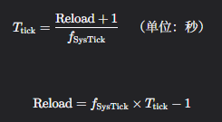
3. 配置寄存器
两种方案，一种直接用SysTick_Config（重装载值+1），默认开启中断并直接使能了
或者可以手动设置：
SysTick->LOAD为重装载值
SysTick->VAL为起始值
SysTick->CTRL来选择时钟源(2)，是否开启中断(1),是否使能计时器(0)
位 | 名称 | 功能说明
0 | ENABLE | 1=使能计数器；0=停止
1 | TICKINT | 1=倒计时到 0 时触发 SysTick_Handler；0=仅置位 COUNTFLAG
2 | CLKSOURCE | 1=HCLK；0=HCLK/8（F1 中实际如此）
16 | COUNTFLAG | 只读位：若上一次计数到 0（无论是否中断），读取后自动清零

需要配置中断需要编写中断服务函数 SysTick_Handler()
如果需要开启中断，需要设置优先级NVIC_SetPriority (SysTick_IRQn,优先级);
4.验证定时
轮询模式：检查 STK_CTRL[16]（COUNTFLAG）是否置 1。
中断模式：通过 SysTick_Handler 执行回调。
占空比(正占空比，duty cycle)是指脉冲信号的通电时间与通电周期之比，即高电平的时间占整个周期的比例。它通常用于描述脉冲宽度调制(PWM)信号，其中信号在一定频率下在高电平和低电平之间切换。
TIM计时器可以控制PWM输出：

// 3. TIM3 时基
TIM_TimeBaseInitTypeDef TIM_TimeBaseStructure;
TIM_TimeBaseStructure.TIM_Period = arr;//重装载计时器的值
TIM_TimeBaseStructure.TIM_Prescaler = psc;//分频，72Mhz->1Mhz
TIM_TimeBaseStructure.TIM_ClockDivision = TIM_CKD_DIV1;//二分频，此处不启用
TIM_TimeBaseStructure.TIM_CounterMode = TIM_CounterMode_Up;
TIM_TimeBaseInit(TIM3, &TIM_TimeBaseStructure);

// 4. OC4 配置
TIM_OCInitTypeDef TIM_OCInitStructure;
TIM_OCInitStructure.TIM_OCMode = TIM_OCMode_PWM1;//PWM 模式1,小于CCR为有效
TIM_OCInitStructure.TIM_OutputState = TIM_OutputState_Enable;//启用定时器对应通道的输出功能
TIM_OCInitStructure.TIM_OCPolarity = TIM_OCPolarity_High;//满足条件输出高电平
TIM_OCInitStructure.TIM_Pulse = ccr;//比较寄存器
TIM_OC4Init(TIM3, &TIM_OCInitStructure);//TIM_OCxInit初始化x号通道
//TIM_SetCompare1(TIMx, value);主循环中改占空比的正确方式
TIM_OC4PreloadConfig(TIM3, TIM_OCPreload_Enable);//启用预装载机制，配置改变时不直接写入工作寄存器

// 5. 启动
TIM_Cmd(TIM3, ENABLE);

使能中断：
TIM_ITConfig(TIM2, TIM_IT_Update, ENABLE);

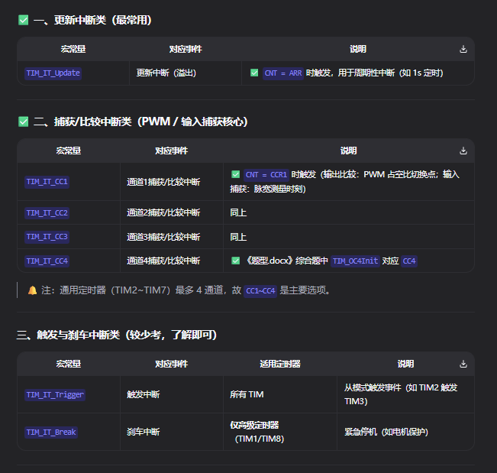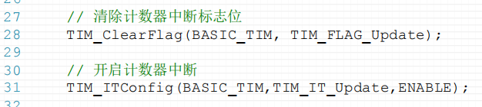
NVIC_InitStructure.NVIC_IRQChannel = TIM2_IRQn; // 中断通道号
中断通道号 = NVIC中为每个中断源分配的唯一编号,填写xxx_IRQn即可
中断服务函数：TIMx_IRQHandler xxx_IRQHandler

//TIM_CounterMode_CenterAligned1/2/3
三种中心对齐模式详解（结合计数过程）
假设定时器自动重载值 ARR = N，计数器 CNT 从 0 开始：
计数过程：0 → 1 → 2 → ⋯ → N → N−1 → ⋯ → 1 → 0 → 1 → ⋯（一个完整周期 = 2N 个计数周期）

1. CMS = 01 — Center-Aligned Mode 1
触发时机：仅在 CNT = 0 且即将向上计数时触发→ 对应一次完整周期的起点
2. CMS = 10 — Center-Aligned Mode 2
计数过程：同上（仍是 0→N→0 的三角波）
触发时机：仅在 CNT = N 且即将向下计数时触发→ 对应三角波的顶点
3. CMS = 11 — Center-Aligned Mode 3
计数过程：同上
触发时机：在 CNT = 0和 CNT = N时均触发→ 即每个三角波周期内触发 2 次 UEV
本质：相当于将 PWM 周期等效缩短一半
STM32 ADC（模数转换器）编程的一般流程如下：
- 使能时钟
使能GPIO、ADC模块时钟
RCC_APB2PeriphClockCmd( ADC_GPIO_CLK, ENABLE );
- 配置GPIO引脚
将ADC通道对应的GPIO引脚配置为模拟输入模式
// 配置 ADC 引脚模式
GPIO_InitStructure.GPIO_Pin = ADC_PIN1 | ADC_PIN2 ; //两通道
GPIO_InitStructure.GPIO_Mode = GPIO_Mode_AIN; // 必须设为 AIN

- 初始化ADC参数
设置ADC分辨率（12位）
配置数据对齐方式（左对齐或右对齐）
设置连续转换模式（单次/连续）
配置扫描模式（单通道/多通道）
设置采样时间
ADC_InitStruct.ADC_Mode = ADC_Mode_Independent; // 独立模式（非双ADC同步）
ADC_InitStruct.ADC_ScanConvMode = ENABLE; // 启用扫描模式！（多通道）
ADC_InitStruct.ADC_ContinuousConvMode = ENABLE; //连续转换
ADC_InitStruct.ADC_ExternalTrigConv = ADC_ExternalTrigConv_None; // 软件触发
//ADC_ExternalTrigConv_Tx_CCy
ADC_InitStruct.ADC_DataAlign = ADC_DataAlign_Right; // 右对齐（12位在低12位）
//左对齐：在 [15:4]
ADC_InitStruct.ADC_NbrOfChannel = NOFCHANEL; // 规则组通道数 = 2

- 校准ADC（适用于部分STM32系列）
执行ADC校准以确保转换精度
ADC_StartCalibration(ADC_x); // 启动校准
while(ADC_GetCalibrationStatus(ADC_x)); // 等待校准完成 → 必须阻塞等待！

- 配置通道
选择要使用的ADC通道
配置通道转换顺序（多通道时）
ADC_RegularChannelConfig(ADC_x, ADC_CHANNEL1, 1, ADC_SampleTime_55Cycles5); // Rank 1，ADC_SampleTime_55Cycles5指采样时间55.5个ADC时钟
ADC_RegularChannelConfig(ADC_x, ADC_CHANNEL2, 2, ADC_SampleTime_55Cycles5); // Rank 2
设置通道采样时间
- 配置转换触发方式
选择软件触发或硬件触发（如定时器）
ADC_InitStruct.ADC_ExternalTrigConv = ADC_ExternalTrigConv_None
//ADC_ExternalTrigConv_Tx_CCy定时器触发

- 启动ADC转换
通过软件触发启动转换
或配置并等待硬件触发
ADC_Cmd(ADC_x, ENABLE);
ADC_SoftwareStartConvCmd(ADC_x, ENABLE); // 启动后，ADC 自动按序列转换
- 获取转换结果
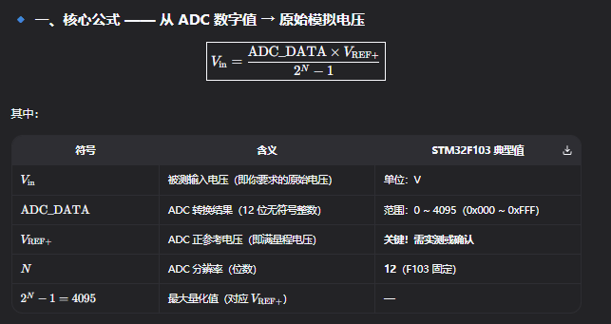
轮询方式：等待转换完成标志，读取数据寄存器
// 2. 等待转换完成（轮询 EOC）
while (ADC_GetFlagStatus(ADC1, ADC_FLAG_EOC) == RESET); // 阻塞等待
// 3. 读取结果（读 DR 会自动清除 EOC！）
uint16_t value = ADC_GetConversionValue(ADC1); // 等价于 ADC1->DR

中断方式：配置并启用转换完成中断
DMA方式：配置DMA传输，自动处理转换结果
- 数据处理
将数字量转换为实际物理量（如电压值）
进行必要的滤波或平均处理

UART 双方正确通信的要求
1. 硬件连接要求：
一方的发送线（TX）必须连接到另一方的接收线（RX），反之亦然
公共地线（GND）连接：双方必须共享一个接地（GND）线，确保电压参考点一致。
流控制线：如果使用硬件流控制，需额外连接对应的控制线（两根，RTS与CTS）。
2. 参数设置要求：
双方 UART 模块的配置参数，包括波特率、数据位、停止位、奇偶校验、流控制必须完全一致。

什么是串口波特率？
波特率是串行通信中数据传输速率的度量单位，定义为每秒传输的码元数。在 UART 通信中，每个符号通常对应一个比特（bit），因此波特率等同于比特率。

UART 通信过程：
1. 空闲状态 (Idle State)
在没有任何数据传输时，UART 总线（TX/RX 线）始终保持在高电平。
2. 起始位 (Start Bit) —— 信号的开端
当发送端准备发送数据时，它会将 TX 线从高电平拉低到低电平，并维持 1 个位周期（Bit Time）。位周期是波特率的倒数。
接收方动作：接收端一旦检测到下降沿，就会启动内部定时器，开始准备接收后续的数据位。

3. 数据位 (Data Bits) —— 核心载荷
UART 规定发送数据位低位在前 (LSB First)，高位在后。
接收方在检测到起始位后，会在每个位周期的正中间进行采样。
在中间采样可以获得最大的抗干扰裕量，确保读取的 0 或 1 是准确的。
如果有流控制，本机想发数据前，先查 CTS 引脚电平：
若 CTS = 低电平（Active） → 对端准备好 → 允许发送
若 CTS = 高电平 → 对端忙/缓冲满 → 暂停发送
同时，本机通过 RTS 告诉对端：“我的接收缓冲还有空间，你可以发给我”

4. 奇偶校验位 (Parity Bit) —— 可选纠错
在 8 位数据传输完成后，可以紧跟一个校验位。
奇校验 (Odd)：数据位中 1 的个数 + 校验位 = 奇数。
偶校验 (Even)：数据位中 1 的个数 + 校验位 = 偶数。
5. 停止位 (Stop Bit) —— 恢复与同步
数据（或校验位）发送完毕后，发送端将 TX 线拉回高电平。
长度：通常可以设置为 1 位、1.5 位或 2 位。
作用：标志一帧数据的彻底结束。让接收端的采样时钟进行“校准”。

SPI介绍：
SPI 协议最典型的特征是使用 4 根信号线：
· SCK (Serial Clock)：时钟线，由主设备产生，决定了数据传输的速率和节奏。
· MOSI (Master Output Slave Input)：主设备输出，从设备输入。数据从主设备传向从设备。
· MISO (Master Input Slave Output)：主设备输入，从设备输出。数据从从设备传向主设备。
· SS/CS (Slave Select / Chip Select)：片选线，低电平有效。主设备通过拉低某个从设备的 CS 线来选中它，未被选中的从设备会“保持沉默”（将其 MISO 引脚设为高阻态）。

核心模型：环形移位寄存器 (Circular Shift Register)（强制全双工）
SPI 通信本质上是主设备（Master）和从设备（Slave）之间进行字节交换。
在主设备内部有一个 8 位的移位寄存器，从设备内部也有一个。
通过 MOSI 和 MISO 两根线，这两个寄存器连接成了一个闭环。
同步动作：每当时钟线（SCK）产生一个脉冲，主设备和从设备都会同时将各自寄存器里的最高位（MSB）移出，并接收对方移入的最低位（LSB）。

SPI 的时钟极性和时钟相位概念
在 SPI通信中，时钟极性 和 时钟相位用于定义时钟信号的行为和数据采样的时序。
时钟极性指定了 SCLK信号在空闲状态的电平状态。
CPOL = 0：空闲时 SCLK 为低电平。（凸起来）
CPOL = 1：空闲时 SCLK 为高电平。（凹下去）
时钟相位指定了数据在 SCLK 时钟边沿上的采样时机，即接收方何时读取数据线上的值。
CPHA （PHAse，phase 相位，周期）
CPHA = 0：数据在 SCLK 的第一个边沿（从空闲状态切换后的首个边沿）采样。
CPHA = 1：数据在 SCLK 的第二个边沿（即首个边沿之后的下一个边沿）采样。
CPOL 和 CPHA 的组合定义了 SPI 的四种工作模式（Mode 0 到 Mode 3）。
主从设备必须配置为相同的模式。

一个完整的 SPI 通信周期如下：
拉低片选 (CS)：主设备将对应从设备的 CS 引脚拉低。
发送时钟 (SCK)：主设备启动时钟信号。
数据交换：主从设备按照约定的模式，通过 MOSI 和 MISO 同步移动数据。
拉高片选 (CS)：主设备完成操作后，释放 CS 线，结束通信。
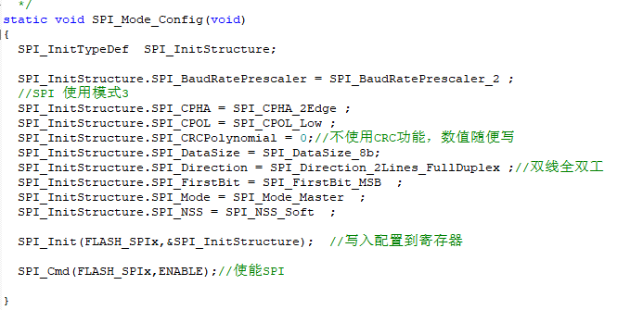

I2C 总线关键信号定义
在 I2C（Inter-Integrated Circuit）通信协议中，总线状态和信号由 SCL（时钟线） 和 SDA（数据线） 的电平变化定义。以下是标准概念：
1. 总线空闲状态（Bus Idle）
当 SCL 和 SDA 均保持高电平且无设备驱动总线时，总线处于空闲状态。
2. 起始信号（START Condition）
在 SCL 为高电平期间，SDA 从 高电平跳变到低电平。
3. 停止信号（STOP Condition）
定义：在 SCL 为高电平期间，SDA 从 低电平跳变到高电平。
4. 数据位信号（Data Bit Transfer）
SDA 上的数据在 SCL 高电平期间 必须保持稳定才被认定为是数据位。
数据采样是需要在SCL一个高电平期间，SDA保持稳定为高或低，才有效识别为数据位信号
传输规则：每字节 8 位数据（MSB 先传），后跟 1 位 应答位（ACK/NACK）。

(MSB（Most Significant Bit，最高有效位）是指在二进制数中代表最高值的比特位。它在一个字节（8位）中通常是第7位，影响数值的大小。例如，在二进制数1010（十进制的9）中，最左边的“1”就是MSB)

ACK (0)：接收方成功收到数据，并希望继续。
NACK (1)：接收方未能识别数据，或不想再接收，或从机不存在。
时钟由主设备生成。

通信流程：
I2C 是通过器件地址来寻址。
什么是器件地址？
每个挂载在 I²C 总线上的从设备（Slave）必须有唯一的 7 位或 10 位地址，高位由厂商固化在硬件中，低位可通过外部引脚接电平来配置；。
主设备（Master）通过该地址选择目标从设备，实现点对点通信。

- 发送起始信号。
- 发送地址帧：主设备发送 7 位从机地址 + 1 位读写位（0 为写，1 为读）（与硬件预设的7位地址对应）。
- 等待应答：对应的从机发出 ACK。
- 数据传输：每发/收一个字节，接收方都要回一个 ACK。
- 发送停止信号。
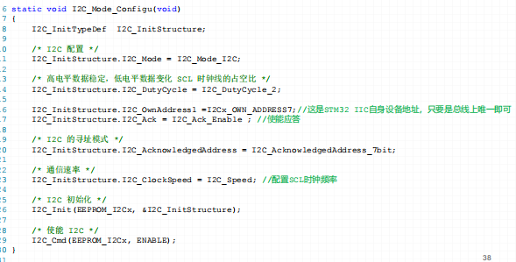

同步通信与异步通信的定义
同步通信： 所有设备使用一个共同的时钟信号，发送和接收双方严格按照该时钟信号处理数据的发送和接收。同步通信的优点是数据传输速率高，缺点是要求发送时钟和接收时钟保持严格同步,硬件要求高。

优点：高速、高效。缺点：需额外时钟线，硬件复杂度高。
异步通信：异步通信中，每个设备都有自己的时钟信号，通信双方的时钟频率保持一致。 异步通信以字符为单位进行数据传送，每一个字符均按照固定的格式传送，被称为帧，即串行异步通信一次传送一个帧。UART属于串行异步通信。

优点：硬件简单；缺点：传输效率较低。

UART、SPI、I2C 的分类
UART：属于异步通信（无时钟线，依赖起始/停止位同步）。
SPI：属于同步通信（有时钟线 SCLK 控制数据采样）。
I2C：属于同步通信（有时钟线 SCL 控制数据采样）。

三种串行通信协议的主要特点
UART (Universal Asynchronous Receiver/Transmitter)
核心特点：异步、全双工、点对点通信。
帧结构：1 起始位 + 5~9 数据位 + 可选奇偶校验位 + 1~2 停止位。
关键参数：波特率必须严格匹配。
优缺点：硬件简单，但无错误检测机制，速度低，适用于调试、串口终端等场景。
SPI (Serial Peripheral Interface)
核心特点：同步、强制全双工、1主n从架构。
信号线：4 线制。
MOSI（Master Out Slave In）：主设备 → 从设备
MISO（Master In Slave Out）：从设备 → 主设备
时序控制：通过时钟极性和时钟相位配置采样边沿（4 种模式）。
优缺点：高速，但需多根线，无流控制/错误检测，适用于传感器、存储器等高速外设。

I2C (Inter-Integrated Circuit)
核心特点：同步、半双工、多主多从架构。
信号线：2 线制（SCL 时钟、SDA 数据），开漏输出。
协议机制：主设备通过 7/10 位地址寻址从设备，每字节后跟 ACK/NACK 位；通信由起始/停止信号控制。
ACK：接收方在第 9 个时钟周期将 SDA 拉低；
NACK：SDA 保持高 → 表示无应答（地址错误/接收完成）；

优缺点：硬件简洁，支持多设备级联，内置应答机制，但速度较低，适用于低速外设。

选型依据：UART 简单低速，SPI 高速点对点，I2C 低速多设备。实际应用中需根据速度、引脚资源、拓扑需求选择协议。

DMA 的概念和优点
概念：DMA是一种由专用硬件控制器实现的高效数据传输机制，它能够在不占用CPU资源的情况下，依据预设的（源/目标地址、传输方向、数据宽度、传输数量等）参数，自动完成批量数据搬运，并在传输结束或出错时通过中断通知CPU，从而显著提升系统吞吐率，减少系统延迟。使用 DMA 还可以保持 CPU 在低功耗模式下与外设单元之间传送数据，不需要唤醒，这就降低了整个系统的功耗。

优点：
降低 CPU 负载，提高整体吞吐量，提升数据传输效率，减少延迟，节能，简化软件设计。

M2P、P2M、M2M 的 DMA 初始化结构体设置
DMA 初始化通过结构体 DMA_InitTypeDef 配置。关键字段包括：
Direction：传输方向（内存/外设）。
PeripheralAddress：外设寄存器地址（P2M/M2P 时使用）或源内存地址（M2M 时）。
MemoryAddress：内存缓冲区地址（P2M/M2P 时）或目标内存地址（M2M 时）。
PeripheralInc：外设地址是否递增（通常禁用，因外设寄存器地址固定）。
MemoryInc：内存地址是否递增（通常使能，以遍历缓冲区）。
PeriphDataSize/MemoryDataSize：外设/内存数据对齐方式（如字节、半字、字）。
Mode：传输模式（Normal 或 Circular）。
Priority：通道优先级（Low/Medium/High/Very High）。
针对不同传输类型的初始化设置：
M2P（Memory to Peripheral，内存到外设）
场景：将内存数据发送到外设（如 UART 发送数据）。
DMA_M2M = DMA_M2M_Enable (STM32F103特有)
数据传输完成标志位：DMA_FLAG_TC

结构体设置：
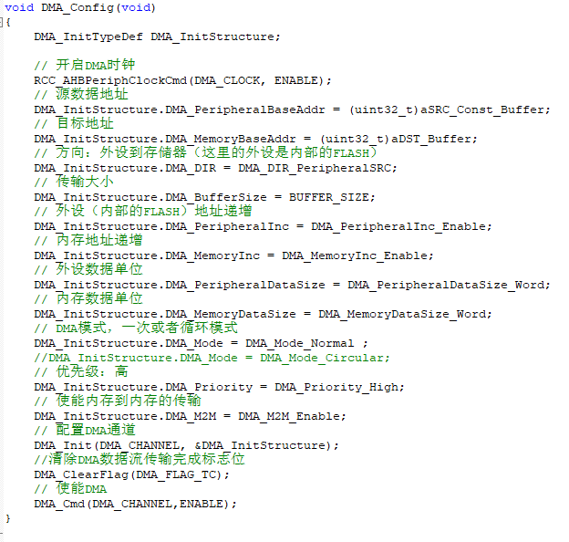
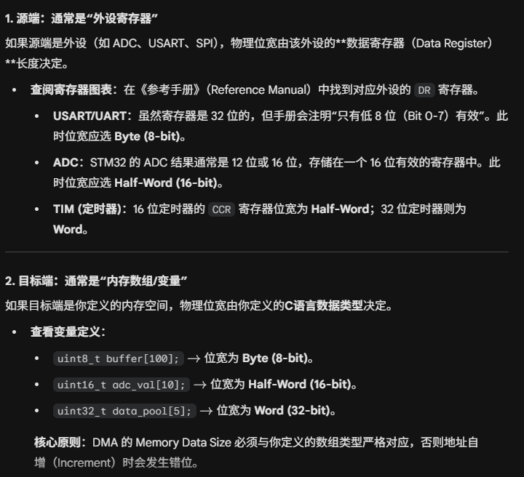
P2M（Peripheral to Memory，外设到内存）
场景：将外设数据存入内存（如 ADC 采集数据到缓冲区）。
结构体设置：
M2M（Memory to Memory，内存到内存）
场景：内存间数据复制（如复制数据块、图像处理）。
结构体设置：
注意：M2M 模式需确保 DMA 通道支持内存到内存传输（STM32 部分通道支持），且需在初始化前使能 DMA_InitTypeDef 的 M2M 使能位（如 hdma.Instance->CCR |= DMA_CCR_MEM2MEM）。

标准流程：
定义 DMA_InitTypeDef 结构体并填充上述参数。
调用初始化函数（如 HAL_DMA_Init(&hdma)）。
配置中断/回调（可选），启动传输（如 HAL_DMA_Start()）。

看门狗的作用：
看门狗(Watch Dog Timer， WDT)是一种专门用于监测单片机程序运行状态的芯片组件。其实质是一个计数器，一般给看门狗一个大数，程序开始运行后，看门狗开始倒计数。如果程序运行正常，过一段时间CPU应发出指令让看门狗复位，重新开始倒计数。如果看门狗减到0，就认为程序没有正常工作，将强制整个系统复位。
看门狗是在程序跑飞的情况下，将CPU自恢复的一种方式，当软件在选定的时间间隔内不能置位看门狗定时器，看门狗就复位系统。看门狗可用于电噪声、电源故障或静电放电等恶劣工作环境或高可靠性要求的环境。

STM32 独立看门狗（IWDG）的编程要点：
操作 | 对应操作 | 关键说明
解除写保护 | IWDG_WriteAccessCmd  (IWDG_WriteAccess_Enable)  ⇒ 向IWDG_KR写0x5555 | IWDG_PR、IWDG_RLR 默认写保护；必须先解锁才能配置
设置预分频系数 | IWDG_SetPrescaler(prv)  （如 IWDG_Prescaler_64） | 可选：4/8/16/32/64/128/256  对应 PR[2:0] = 0~6
设置重装载值（RLR） | IWDG_SetReload(rlv)  （12 位，0x000 ~ 0xFFF） | 决定倒计时初值；超时时间 `out = prv × rlv / f_LSI
首次加载计数器 | IWDG_ReloadCounter()  向 IWDG_KR 写 0xAAAA | 将 RLR 值载入递减计数器；必须在使能前执行一次
使能 IWDG | IWDG_Enable()  向IWDG_KR 写0xCCCC | 永久使能！之后仅可通过系统复位关闭

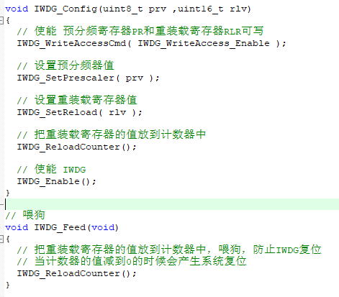

低功耗模式：
// Enable PWR clock for stop mode configuration
RCC_APB1PeriphClockCmd(RCC_APB1Periph_PWR, ENABLE);
// Enter stop mode with low power regulator
PWR_EnterSTOPMode(PWR_Regulator_LowPower, PWR_STOPEntry_WFI);
// IMPORTANT: Reconfigure system clock after wake-up
SystemInit(); // Reset to 72MHz system clock
// Reinitialize USART due to clock changes
USART_Config();
Sleep 模式
进入方式：
执行 WFI（Wait For Interrupt）或 WFE（Wait For Event）指令。
返回活动模式的方法（唤醒源）：
✅ 任意使能的 中断（如 EXTI、SysTick、USART、TIM 等）；
✅ 任意使能的 事件（若用 WFE，如 EXTI 事件、DMA 传输完成）；
✅ 复位（但非典型唤醒路径）。

. Stop 模式（停止模式）
特点：
所有时钟（包括 HSI/HSE/PLL）停止，仅保留电压调节器供电；
寄存器与 SRAM 内容保持；
功耗显著降低（μA 级）；
唤醒后需重建系统时钟（如重启 HSE/PLL）。
进入方式：
配置 PWR_CR 寄存器 → 执行 WFI 或 WFE。
返回活动模式的方法（唤醒源）：
✅ EXTI 外部中断/事件（如按键）；
✅ WKUP 引脚上升沿（PA0）；
✅ RTC 闹钟；
✅ USART/UART 接收数据（需提前使能其 Wake-up 功能）；
✅ 复位（会丢失状态，不推荐作为常规唤醒手段）。

3. Standby 模式（待机模式）
特点：
内核、SRAM、大部分寄存器断电（仅备份域保留：RTC、BKP 寄存器）；
功耗最低（典型 1–2 μA）；
相当于“深度休眠”，程序状态完全丢失。
进入方式：
使能 WKUP 引脚（如需要）→ 置位 PWR_CR 的 PDDS 和 CWUF → 执行 WFI。
返回活动模式的方法（唤醒源）：
✅ WKUP 引脚上升沿（PA0）；
✅ RTC 闹钟；
✅ 复位。

选择题？
STM32寄存器封装定义文件 stm32f10x.h
如何把寄存器位结构的细节隐藏起来：
1、定义位掩码(Bit mask)指代pin
2、思路2：用C语言中的枚举定义好寄存器或一部分的取值

1-汇编编写的启动文件
startup_stm32f10x_hd.s:设置堆栈指针、设置PC指针、初始化中断向量表、配置
系统时钟、对用C库函数_main最终去到C的世界
2-时钟配置文件
system_stm32f10x.c：把外部时钟HSE=8M，经过PLL倍频为72M。
3-外设相关的
stm32f10x.h：实现了内核之外的外设的寄存器映射
xxx：GPIO、USRAT、I2C、SPI、FSMC
stm32f10x_xx.c：外设的驱动函数库文件
stm32f10x_xx.h：存放外设的初始化结构体，外设初始化结构体成员的参数列表
，外设固件库函数的声明
4-内核相关的
CMSIS - Cortex 微控制器软件接口标准
core_cm3.h：实现了内核里面外设的寄存器映射
core_cm3.c：内核外设的驱动固件库
NVIC(嵌套向量中断控制器)、SysTick(系统滴答定时器)
misc.h
misc.c

5-头文件的配置文件
stm32f10x_conf.h：头文件的头文件
//stm32f10x_usart.h
//stm32f10x_i2c.h
//stm32f10x_spi.h
//stm32f10x_adc.h
//stm32f10x_fsmc.h
......
6-专门存放中断服务函数的C文件
stm32f10x_it.c
stm32f10x_it.h
中断服务函数你可以随意放在其他的地方，并不是一定要放在stm32f10x_it.c
库函数对时钟的标准配置：
• PCLK2 = HCLK= SYSCLK=PLLCLK = 72M
• PCLK1=HCLK/2 = 36M。

●数据通信时，可以将通信方式分为两种：
1. 并行通信：通信时数据的各个位同时传送，可以实现字节为单位通信，但是通信线多,占用资源多，成本高。如：1110 0100 一次性通过8条线发送
2. 串行通信：一次只能发送一位，要发送8次才能发送一个字节。
常用的串行通信协议有:
● 通用异步收发传输器（UART）- 即串口通信
● 串行外设接口（Serial Peripheral Interface， SPI）
● I2C总线接口 (Inter－Integrated Circuit，I2C)

原生串口设备（不需要电压转换）：
GPS模块、GSM模块、串口转WIFI模块、HC04蓝牙模块

奇校验(odd) ：有效数据和校验位中“ 1” 的个数为奇数
偶校验(even) ：有效数据和校验位中“ 1” 的个数为偶数
0 校验是不管有效数据中的内容是什么，校验位总为“ 0”。
1 校验是校验位总为“ 1”。
无校验就是数据包中不包含校验位。

对于串口来说，比特率=波特率
• 但要注意：这里的比特率并不是应用层的有效数据传输
率，因为开始位、停止位、校验位占了开销。

SPI协议的CS线通过拉低电平选择设备。SPI通讯以SS线 置低电平为开始信号，以SS线被拉高作为结束信号。

ADC电压输入范围 输入电压：VREF- ≤ VIN ≤ VREF+
决定输入电压的引脚：VREF-、 VREF+ 、 VDDA 、 VSSA
VSSA 和 VREF-接地， 把 VREF+和 VDDA 接 3.3V，得到ADC 的输入电压范围为： 0~3.3V。

差分输入方式比单端输入来说，有更强的抗干扰能力:
输入通道分类
规则通道：顾名思义，规则通道就是很规矩的意思，我们平时
一般使用的就是这个通道。
注入通道：注入，可以理解为插入，插队的意思，是一种不安
分的通道。它是一种在规则通道转换的时候强行插入要转换的
一种。这点跟中断程序很像，都是不安分的主。所以，注入通
道只有在规则通道存在时才会出现。

高级定时器简介
高级定时器功能简介
1-计数器16bit，上/下/两边 计数，TIM1和TIM8，还
有一个重复计数器RCR，独有。
2-有4个GPIO，其中通道1~3还有互补输出GPIO
3-时钟来自PCLK2，为72M，可实现1~65536分频
重复计数器
重复计数器寄存器（TIMx_RCR），核心作用是：让定时器的 “更新事件（
UEV）” 延迟触发—— 默认情况下定时器溢出 1 次就产生 1 个更新事件，
配置 RCR 后，需溢出 (RCR 值 + 1) 次才产生 1 个更新事件，进而间接控制
PWM 周期、输出比较周期或定时器中断周期 “放大 (RCR+1) 倍”。
核心用途：解决 “高分辨率 + 长周期” 的矛盾

窗口看门狗计数器的值必须在上窗口和下窗口之间才可以喂狗
独立看门狗的计数器是一个12位的递减计数器（重装载也是12位）
⑤键寄存器
• 键寄存器 IWDG_KR可以说是独立看门狗的一个控制寄存器，主要有三种
控制方式，往该寄存器写入下面三个不同的键值有不同的效果（键值作用）
0xAAAA ---- 把RLR的值重装载到CNT
0x5555 ----- PR和RLR 这两个寄存器可写
0xCCCC ----- 启动 IWDG
• 通过写往键寄存器写0XCCC 来启动看门狗是属于软件启动的方式，一旦独
立看门狗启动，它就关不掉，只有复位才能关掉。
• ⑥状态寄存器
• SR只有位0：PVU 和位1：RVU有效，只能由硬件操作，软件操作不了。
• RVU：看门狗计数器重装载值更新，硬件置1表示重装载值的更新正在进行中，更新完毕之后由硬件清0。
• PVU: 看门狗预分频值更新，硬件置1指示预分频值的更新正在进行中，当更新完成后，由硬件清0。
• 所以只有当RVU/PVU 等于 0 的时候才可以更新重装载寄存器/预分频寄存器。

1. 上电复位与掉电复位(POR与PDR)
当检测到VDD的电压低于阈值VPOR及VPDR时，无需外部电路辅助，
STM32芯片会自动保持在复位状态，防止因电压不足强行工作而带来严重的后果。

可编程电压检测器PVD，它也是实时检测VDD 的电压，当检测到电压低于编程的VPVD阈值时，会向内核产生一个PVD 中断(EXTI16线中断)以使内核在复位前进行紧急处理。该电压阈值可通过 电源控制寄存器PWR_CSR设置。

STM32的电源系统主要分为备份域电路、内核电路以及ADC电路三部分
STM32的LSE振荡器、RTC及备份寄存器这些器件被包含进备份域电路中

STM32具有运行、睡眠、停止和待机四种工作模式

直接调用WFI和 WFE指令可以进入睡眠模式， 而进入停止模式则还需要在 调用指令前设置一些寄存器位，STM32标准库把这部分 的操作封装到 PWR_EnterSTOPMode函数 中了，类似地，STM32标准库也提供了控制进入待机模式的函数PWR_EnterSTANDBYMode

